**Proje Özeti**

**2.Çözüm Ürettiği Sorun/İhtiyaç**

Akus projesi toplu taşıma sisteminin verimliliğini makine öğrenmesi, yapay zeka ve nesnelerin interneti teknolojileri kullanılarak arttırmayı hedefleyen bir projedir. Projemizin çözdüğü problem düzenli olarak terminalden veya merkezden güzergaha çıkan halk otobüslerinin çalışma sıklığının saatler ile belirlenmesi sebebi ile ortaya çıkan yoğunluğun önlenmesidir. Duraklara yerleştirilen termal kamera sistemleri sayesinde duraktaki insanların görüntülerini kayıt altına almadan yoğunluk oranı hesaplanabilecektir. Bu hesaplanan yoğunluk verisi ana merkeze iletilerek o güzergaha daha fazla otobüsün sefere başlaması sağlanacaktır. Bu sayede önceden tahmin edilemez yoğunluk koşullarında (örneğin; düzenlenen bir konser, yağmurlu hava, öğrenci ders saatleri gibi) yeterli sayıda sefer düzenlenerek toplu taşıma sisteminin konforunun yükseltilmesi sağlanacaktır.

**3.Yerlilik Ve Özgünlük Tarafı**

Projenin durak, otobüs ve merkez arasındaki iletişimini sağlamak için duraklarda ve otobüslerde Deneyap Kart kullanılacaktır. Deneyap Kart’ın entegre edileceği ve tasarımını yaptığımız elektronik kart ile gsm modülü ve kamera entegresyonu sağlanacaktır. Kullanılan termal kameradan alınan görüntünün veya gömülü yüz gizleme yazılımı ile kameradan alınan görüntünün KVKK(Kişisel Verileri Koruma Kanunu)’ye uyması projenin en önemli özgün kısımlarımdan biridir.   
  
Çözüm üretmeye çalıştığımız duraklardaki yolcu yoğunluğunun tamamen tahmin edilemez olması beraberinde bir çok sorun da getirmektedir. Örneğin başlangıç noktası aynı olan 1 ve 2 numaralı otobüsler A durağındaki yolcu yoğunluğu sebebiyle merkezden daha fazla sayıda çıkmalıdır ama yolcuların büyük bir kısmı 1 numaralı otobüsü kullanırsa 2 numaralı otobüsün daha fazla sefer yapmasının bir anlamı olmaz. Her koşula adapte olabilen ve kendi kendine öğrenebilen bir sistem olarak AKUS bu problemi otobüse binen yolcu sayısını da hesaplayarak merkezden sefere çıkacak otobüsün 1 numaralı ya da 2 numaralı olmasına karar verebilecektir.

**4.Yöntem ve Hedef Kitle**

Duraklara, AKUS Durak Kartı olarak adlandırdığımız GSM modülü ve kameranın bulunduğu, Deneyap Kart tarafından yönetilen bir devre kartı entegre edilecektir. Akus durak kartı güç ihtiyacını şarj edilebilir lityum-iyon pil ve bir güneş paneli ile karşılayacaktır. GSM modülü sayesinde Server üzerine veriyi internet üzerinden gönderilebilecektir.

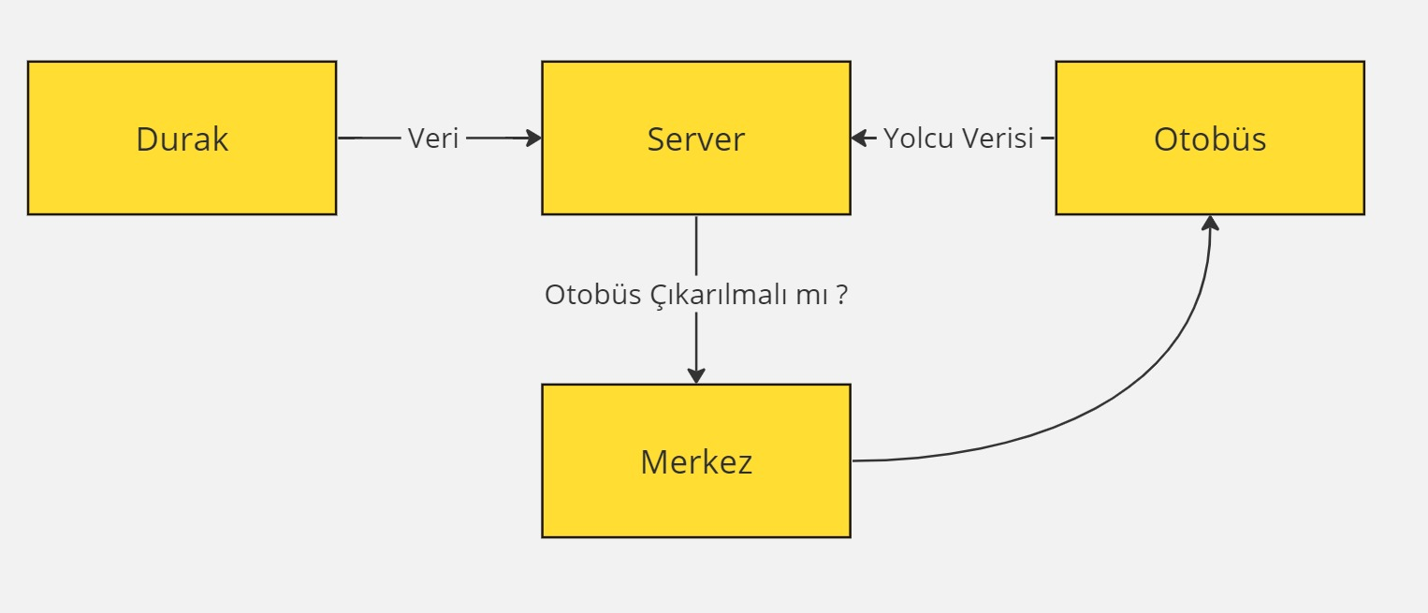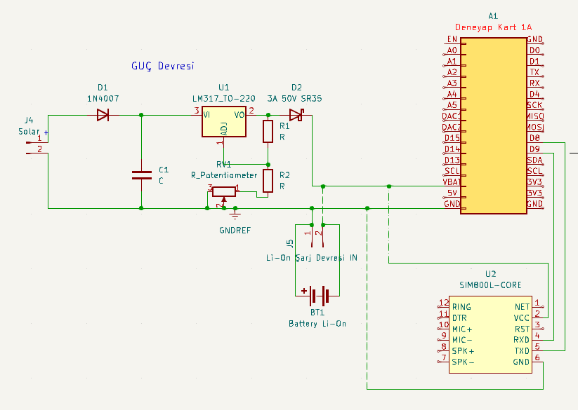

Otobüs üzerine AKUS-BUS olarak adlandırdığımız ve yine kamera ile aldığı veriyi sisteme ileten bir elektronik devre entegre edilecektir. İşlemleri Deneyap kart ile gerçekleştiren AKUS-BUS kartına bağlı bir gsm modülü ve şoförü durak yoğunluğu hakkında bilgilendirecek bir ekran yer alacaktır.

**5.YENİLİK VE TİCARİLEŞME POTANSİYELİ**

Seri üretim, uygulanabilirlik ve hukuki koşullar göz önünde bulundurulduğunda termal kameranın sağladığı kişisel verinin kullanılmama avantajına alternatif olarak gerçek zamanlı yüz gizleme yazılımları ile kişisel verinin güvenliği sağlanabilir ve bu sayede üretim maliyeti düşürelebilir.